Puma zaskakuje kolorami w sezonie jesień-zima 2016

W nadchodzącym sezonie kluczem do każdej, sportowej stylizacji stanie się – kolor. Zwykłe szare dresy i tenisówki odchodzą do lamusa. Dziś rządzą kolorowe dodatki, stylowe sneakersy i ubrania, które sprawdzą się nie tylko na siłowni, ale i w codziennym look’u.

Puma odpowiada na zapotrzebowania rynku. Światowy lider wśród marek sportowych powraca z kultowym modelem – The Clyde. Pięć lat czekaliśmy na nową, odświeżoną wersję. Było warto! Jesienno-zimowa kolekcja zaskakuje bogatą kolorystyką, stając się „must have” wśród sneakersów.

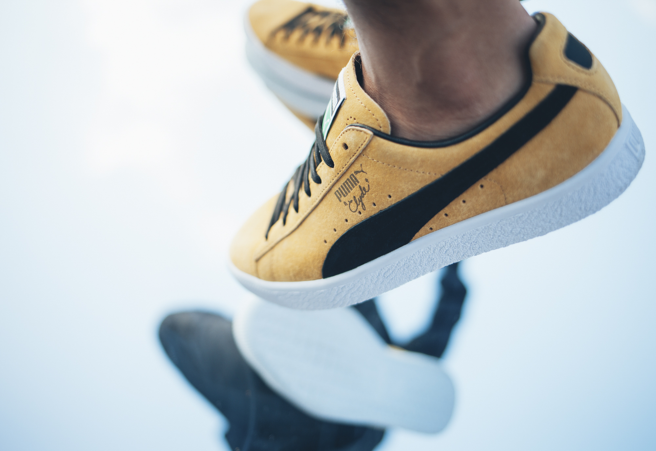

Historia The Clyde jest nierozerwalnie połączona z koszykarzem Walt’em „Clyde” Frazier’em. Słynny sportowiec poprosił niegdyś o specjalnie spersonalizowaną parę butów Puma Suede. Sneakersy miały być dostosowane do jego unikalnego stylu. The Clyde powstały w 1973 roku, kiedy to sportowcy traktowani byli jak prawdziwe gwiazdy. Ich wpływy widoczne były w popkulturze – kinematografii, modzie, a nawet w języku. Nic więc dziwnego, że The Clyde szybko zyskały miano ikon lat 70.

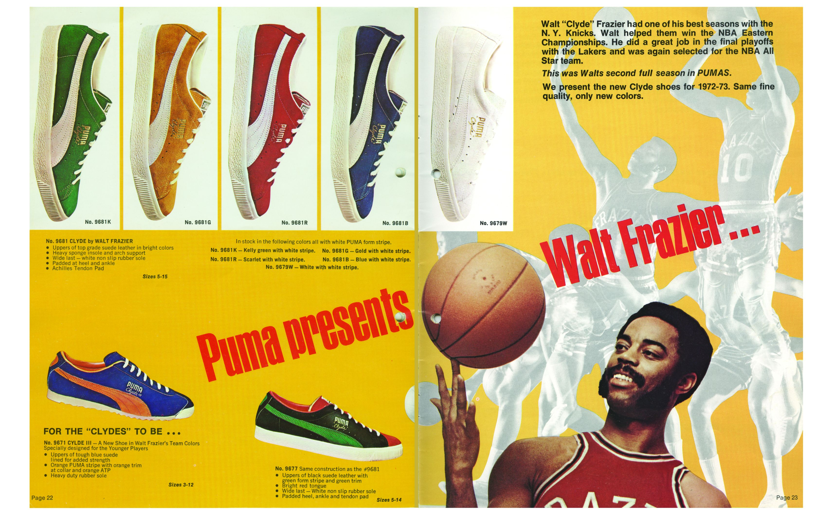

W sezonie jesień-zima 2016 The Clyde pojawi się w nowych wersjach kolorystycznych – mocnej czerwieni, żółci oraz klasycznej czerni z granatem. Wszystko wykończone logiem Puma ze złotym podpisem „Clyde”.

Kolejnym, kolorystycznym uderzeniem marki jest kooperacja z designerskim duetem – Dee & Ricky. Wynikiem współpracy są zaskakujące i intrygujące printy. W Polsce dostępna będzie jedna z najciekawszych koszulek.

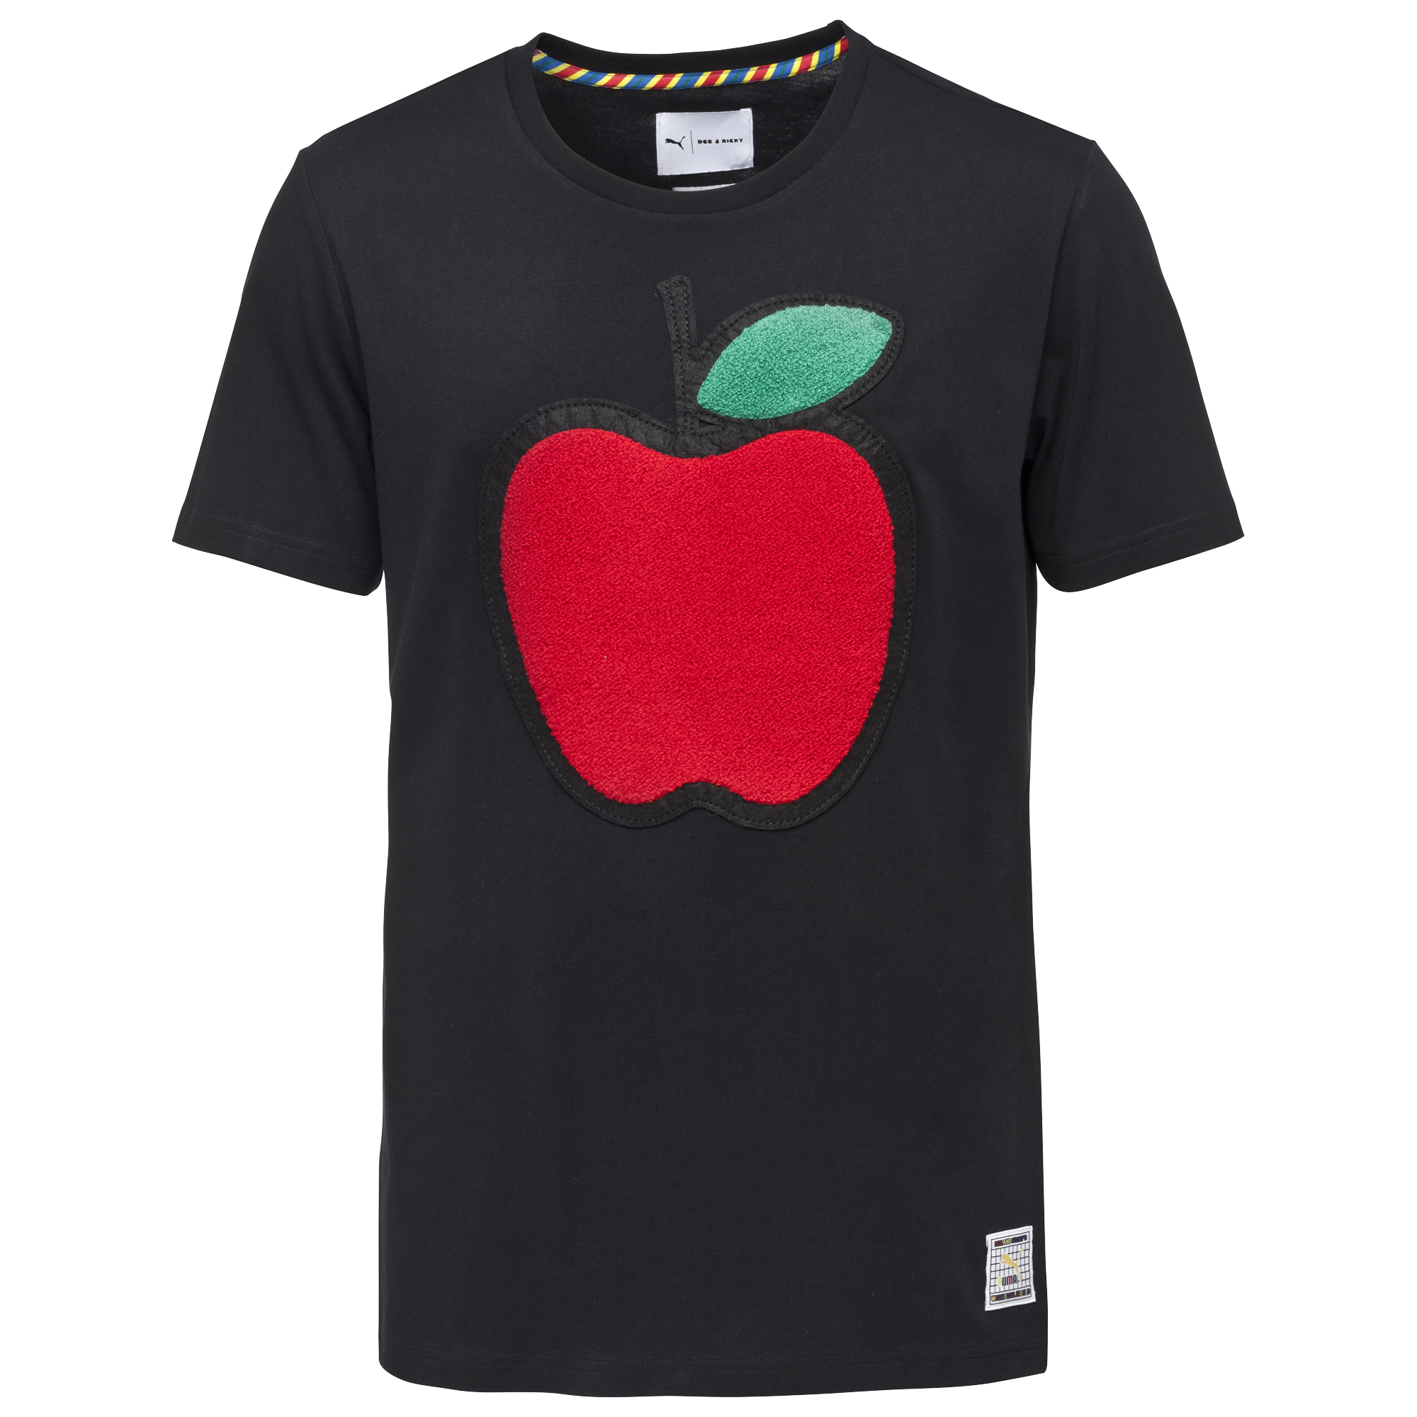

Wybrane produkty z obu kolekcji dostępne są w sklepach:
RunColors, Warszawa, Poznań
Sneakerstudio, Kraków
Worldbox, ul. Nowy Świat, Warszawa
Sneakers by Distance, Poznań
Eleven, Kielce
Dots, Warszawa

Cena sneakersów Clyde: 419 PLN
Cena koszulki Dee & Ricky: 189 PLN

###

O marce Puma
Puma jest jedną z wiodących marek sportowych, zajmująca się projektowaniem, rozwijaniem, sprzedażą i promocją obuwia, odzieży i akcesoriów sportowych. Od ponad 65 lat, Puma tworzy historię w oparciu o szybkie produkty dla najszybszych zawodników na świecie. Puma oferuje produkty sportowe w kategoriach takich jak: piłka nożna, bieganie, fitness, golf i sporty samochodowe. Stale angażuje się we współpracę z renomowanymi projektantami, wprowadzając do świata sportu innowacyjne produkty o niepowtarzalnym designie. Grupa odzieżowa Puma posiada takie marki jak Puma, Cobra Golf oraz Dobotex. Firma dystrybuuje swoje produkty do ponad 120 krajów, zatrudniając ponad 11 000 pracowników na całym świecie. Siedziba grupy odzieżowej Puma mieści się w Herzogenaurach w Niemczech.
Więcej informacji na stronie internetowej http://www.puma.com

